Actividad clase viernes refuerzo

Se debe colocar usuario y contraseña

Comando df

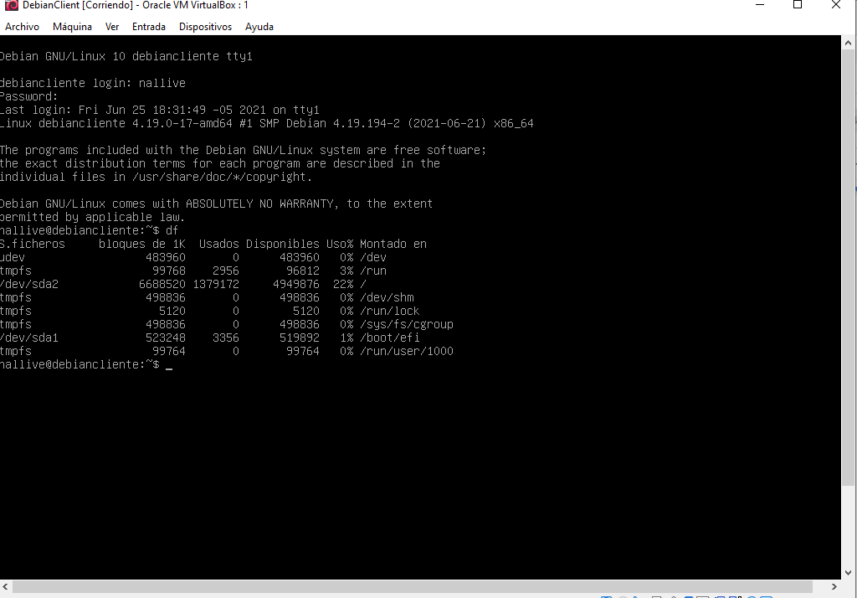

Comando top

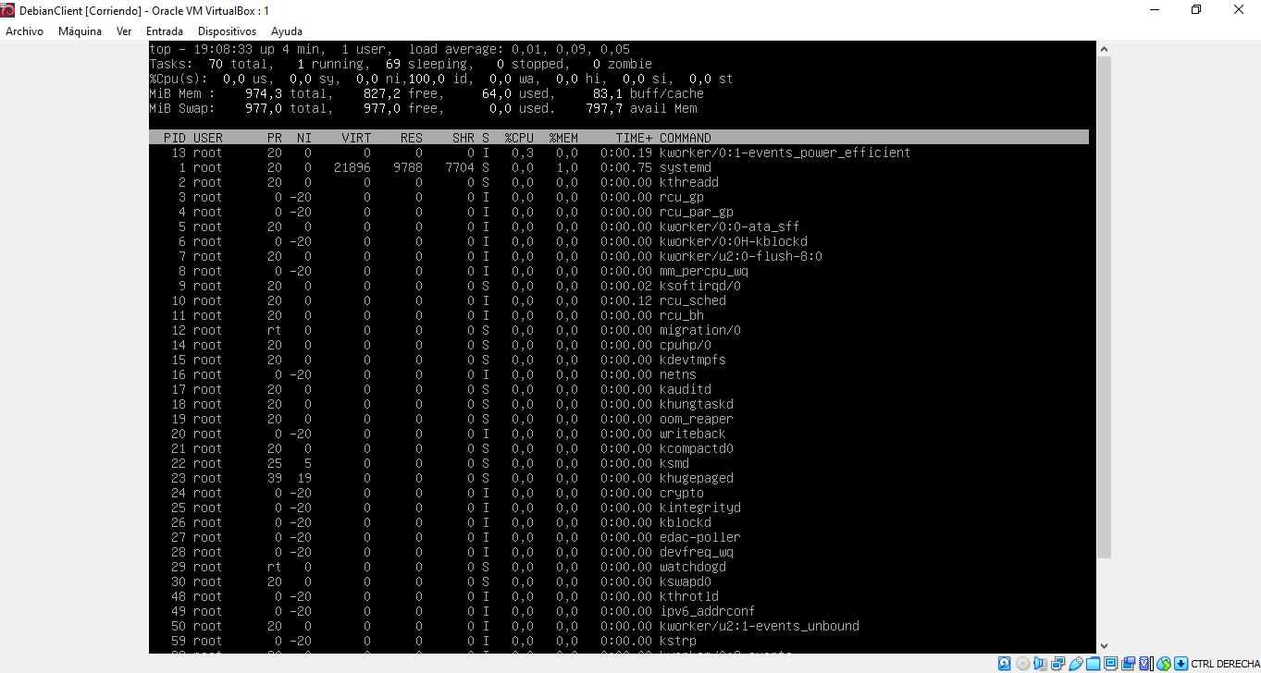

Comando apt-get upgrade

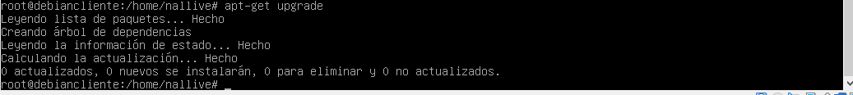

Comando apt-get install cowsay

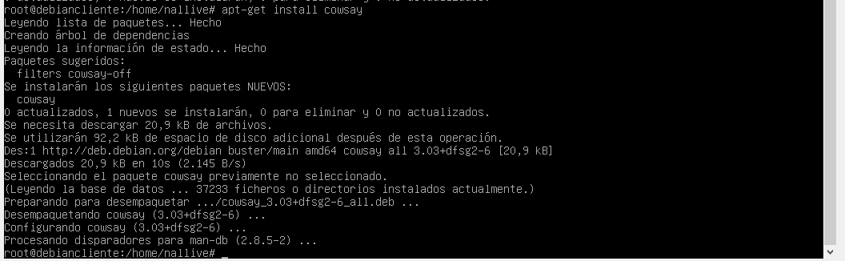

Comando cowsay “Hola Mundo”

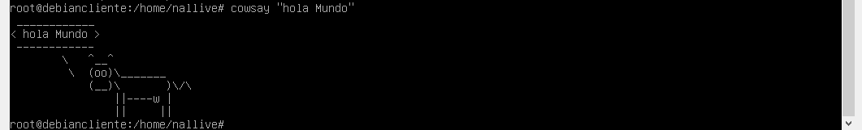

El comando df muestra los archivos a los que podemos acceder.

El comando top muestra los procesos en ejecución del sistema en tiempo real.

El comando apt-get upgrade nos permite actualizar la lista de paquetes.

El comando apt-get install se usa para instalar programas o paquetes, en este caso instalamos el programa cowsay el cual se usa para generar el dibujo de una vaca en código ASCII. Usando el comando cowsay “hola mundo”

Comando systemctl poweroff

